
新龙湖大五班
2026/1/4
天气：晴

”
01入园情况
入园情况：今天来了33位小朋友，2位幼儿请假。
幼儿园生活充实而有趣。清晨，幼儿自主完成签到、整理水杯、翻椅入座和饮用牛奶，之后有目的的进行区域计划进行游戏，来开启活力满满的一天。

02集体活动
活动名称：美术：我喜欢的运动2
活动介绍：本次美术课以运动为核心主题，引导孩子们用画笔描绘心中的运动场景。课堂上，孩子们充分发挥想象力，以童趣的线条和大胆的色彩，勾勒出充满活力的运动画面：画面里有造型夸张的运动器械、神态各异的运动人物，黑白色块与红、黄、紫等亮色碰撞，既展现出运动的动感与激情，又用童真的视角诠释了对运动的理解。孩子们在自由创作中感受美术表达的乐趣，也加深了对运动魅力的感知，每一幅作品都是他们对运动的独特畅想。
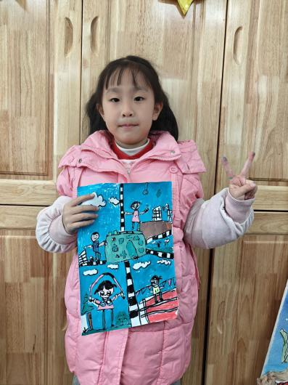
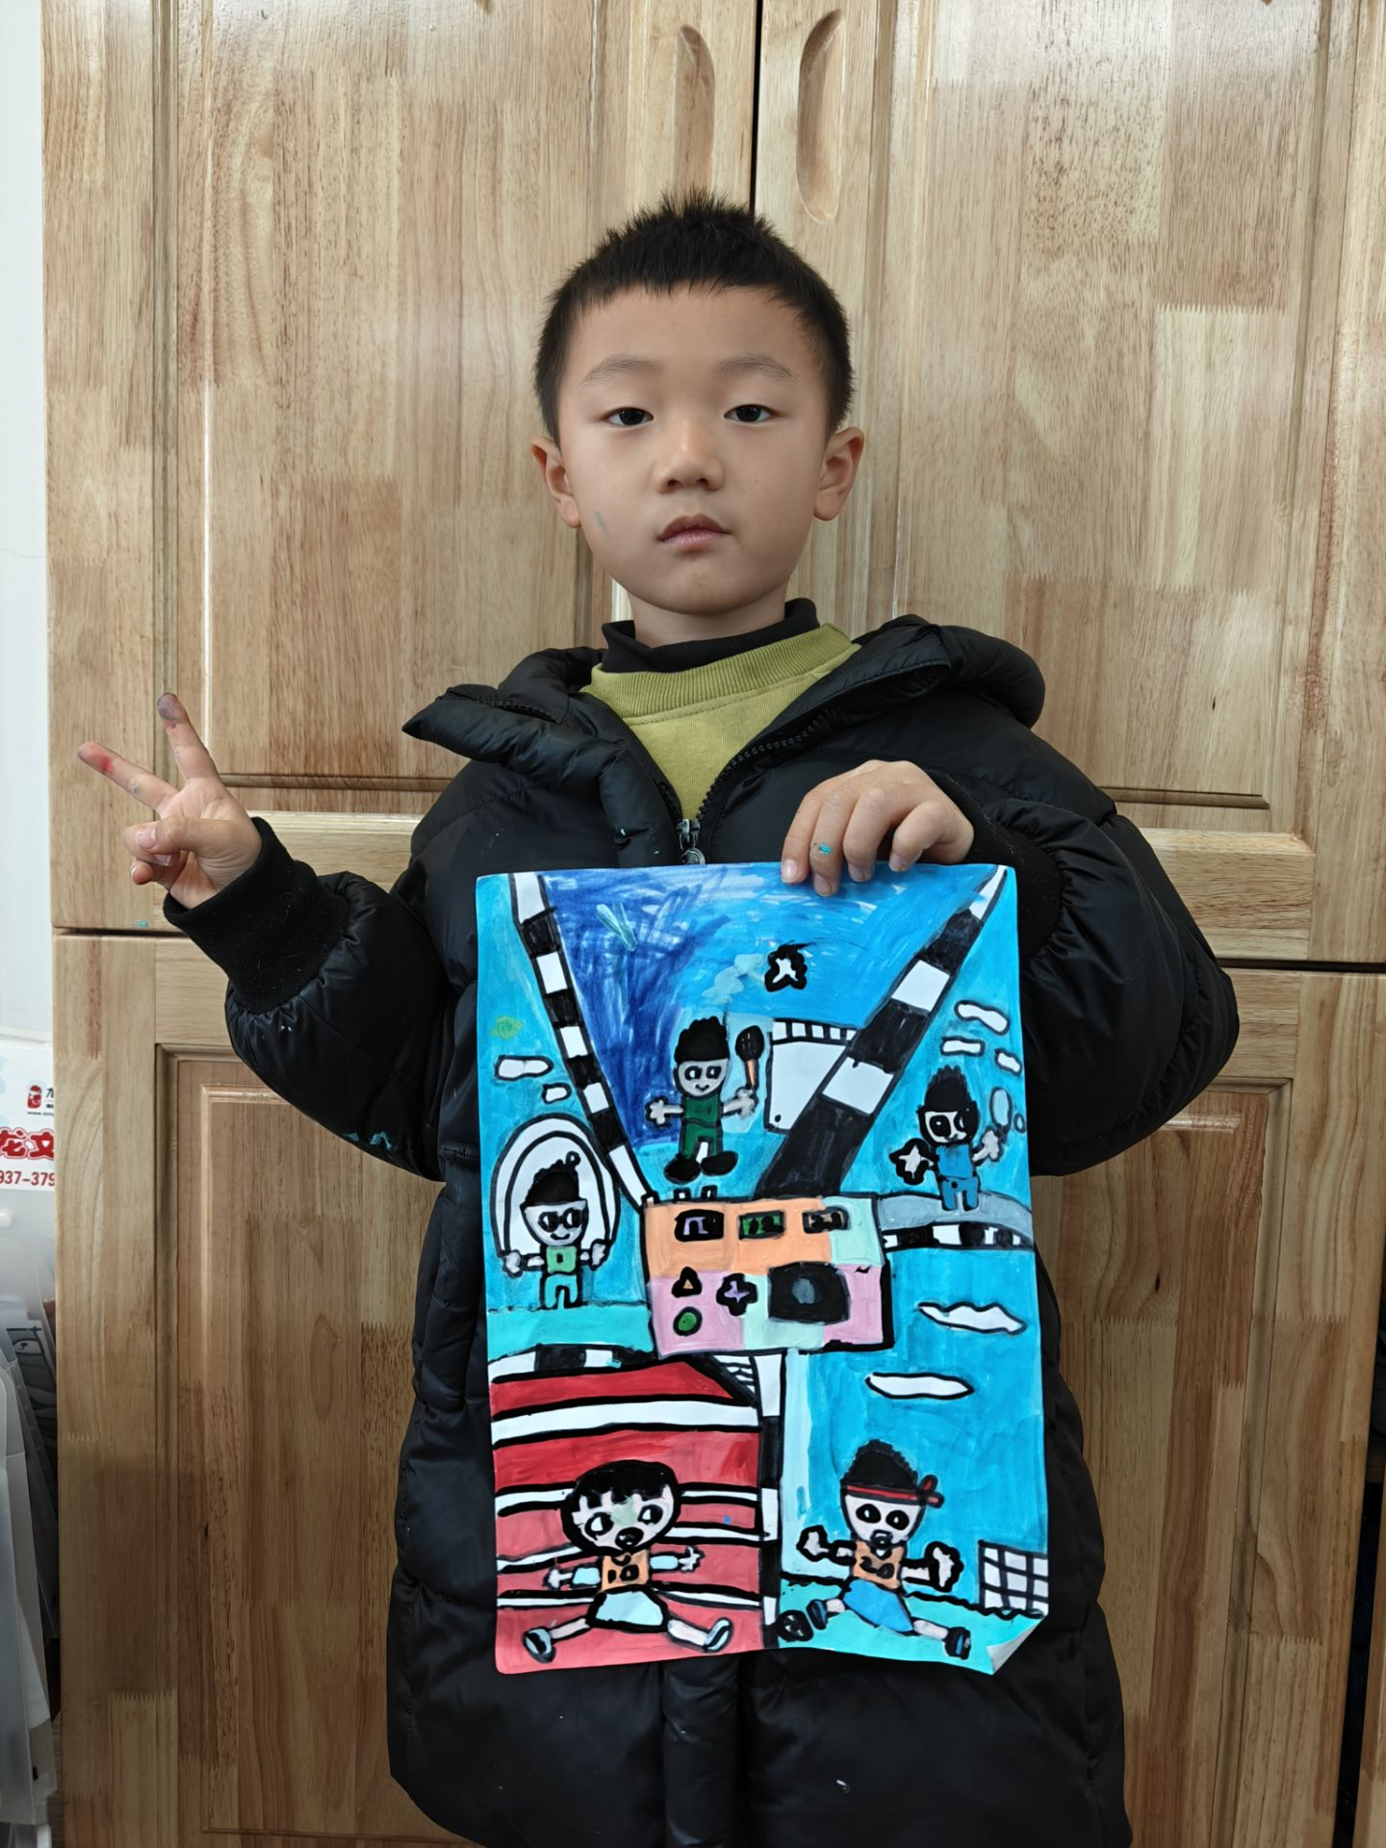

03区域活动
在幼儿园的区域活动时间，孩子们化身小小探索家，自主选择喜爱的游戏区域开启趣味探索。建构区里，孩子们专注地拼搭积木、摆弄益智玩具，小小的手儿灵活操作，在组合与创造中感受空间与结构的奥秘；桌前的益智游戏区，孩子们两两合作、独自钻研，在互动与思考中解锁游戏乐趣。整个区域活动中，孩子们始终保持着浓厚的兴趣，沉浸在自主探索的快乐里，在动手动脑中收获成长与喜悦。
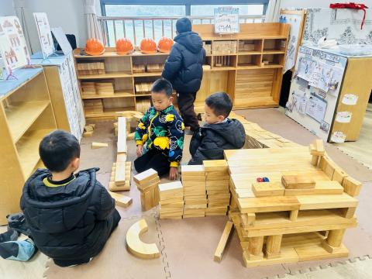
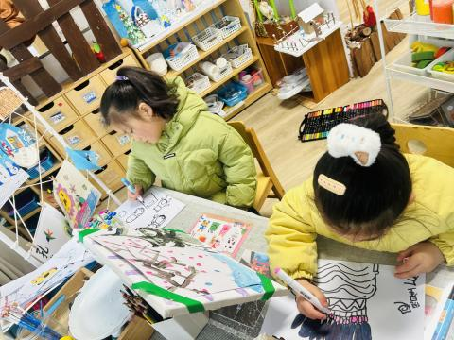
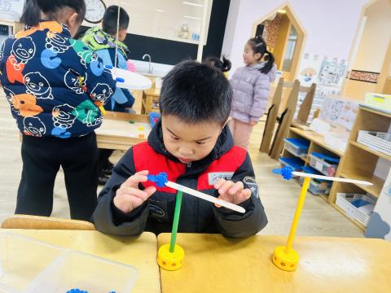
04生活活动
用餐情况
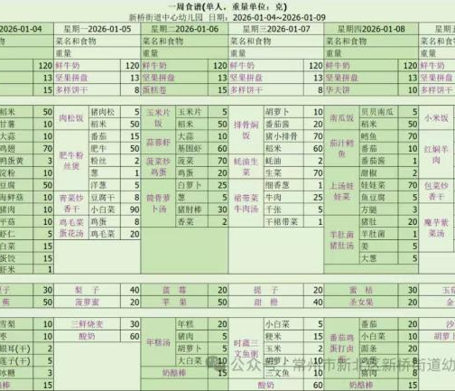

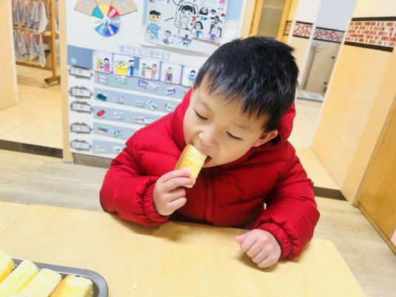 | 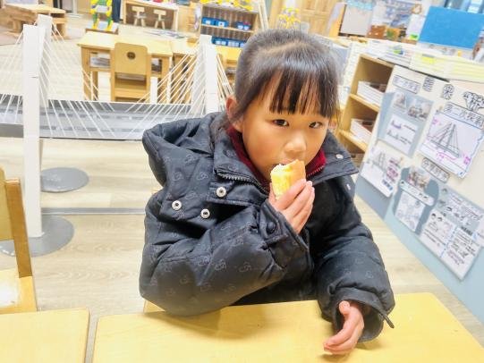 | 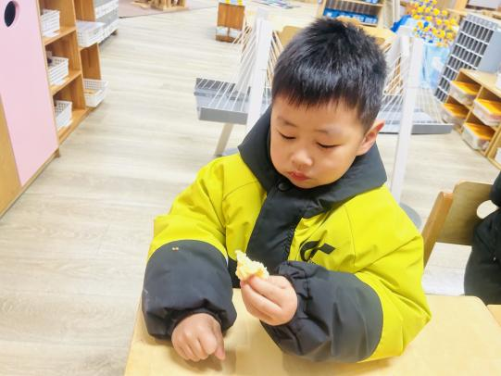
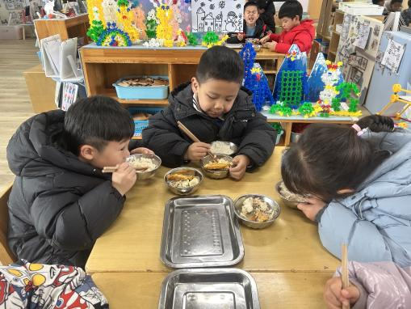 | 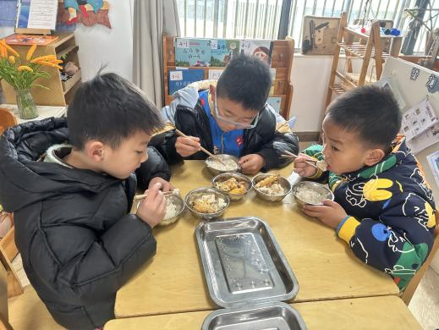 | 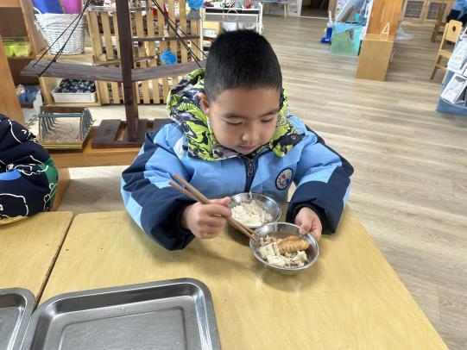
大部分小朋友都能够在13:00前自主入睡。个别小朋友未能入睡，如：张轩齐、晁乐怡、刘子文等。
所有小朋友在午睡前都能将衣服全部挂好，主动将整被子和枕头理好。每天值日生的工作，孩子们也能根据自己的值日生任务履行好职责。

